九龍城區議會文件第90/07號

香港天文台與九龍城區有關的工作

- 於區內增設氣温測量站

在「一區一站」計劃下，天文台計劃於樂富食水配水庫附近設置氣温測量站（圖一），提供代表九龍城區的温度資料。預料有關工作於2008年初完成，温度資料將定時透過天文台網頁及電台、電視台發放。

(2) 啟德自動氣象站

天文台自1937年已在啟德機場展開航空預報服務並設置氣象站。雖然1998年機場遷往赤鱲角，位於啟德的氣象站繼續運作，作為天文台熱帶氣旋警告系統的重要參考數據。現時該自動氣象站有兩個觀測點，主站位於前消防局，後備站位於舊跑道末端，位置見圖ニ。

東南九龍快將有重大的城市發展，但在啓德規劃檢討(Kai Tak Planning Review)的初步發展大綱計劃(Preliminary Outline Development Plan)內，未來的跑道公園內將會設置氣象站，以確保維港內繼續保留有具代表性的氣象觀測數據，支援熱帶氣旋警告系統的運作。

(3) 熱帶氣旋警告系統2007年新措施

天文台於2006年第四季對熱帶氣旋警告系統進行了一次全面的檢視，並於今年2月發表檢討報告。2007年風季採取的新措施包括：
(a) 發出3號和8號信號（俗稱「風球」）的風力參考範圍擴大至涵蓋全港不同地區接近海平面的八個測風站，見圖三；
(b) 發出3號或8號信號的準則為: 參考風力站網絡內半數或以上的測風站錄得或預料錄得強風或烈風／暴風，且風勢可能持續；
(c) 加強發放各區風勢資料，途徑包括:
(i) 在電台和電視台廣播的熱帶氣旋報告中，列出風速顯著高於香港普遍風勢的地區；
(ii) 天文台網頁及「打電話問天氣」（1878200）系統。
(d) 在預料天氣可能令航空交通嚴重受阻的情況下，在熱帶氣旋報告中提醒旅客前往機場前應先向航空公司查詢航班情況。
今次制度的修訂純粹涉及風球的技術指標，市民和機構不需要修訂有關熱帶氣旋的應變計劃。

天文台現正致力推行熱帶氣旋警告新措施的公眾教育及外展工作，包括：
- 更新熱帶氣旋警告系統單張 ;
- 召開二十五次有關新措施的會議及研討會 (其中包括透過民政事務總署安排，在6月26日為各區民政事務總署代表介紹新措施); 及
- 在電視台及電台播出新的宣傳短片和錄音，強調風力會因地區而異。

香港天文台
2007年7月10日

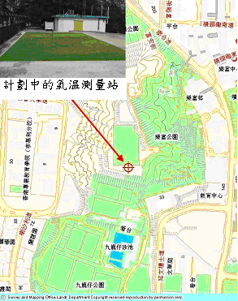
圖一 樂富食水配水庫附近氣温測量站的位置
（預計於2008年初完成）

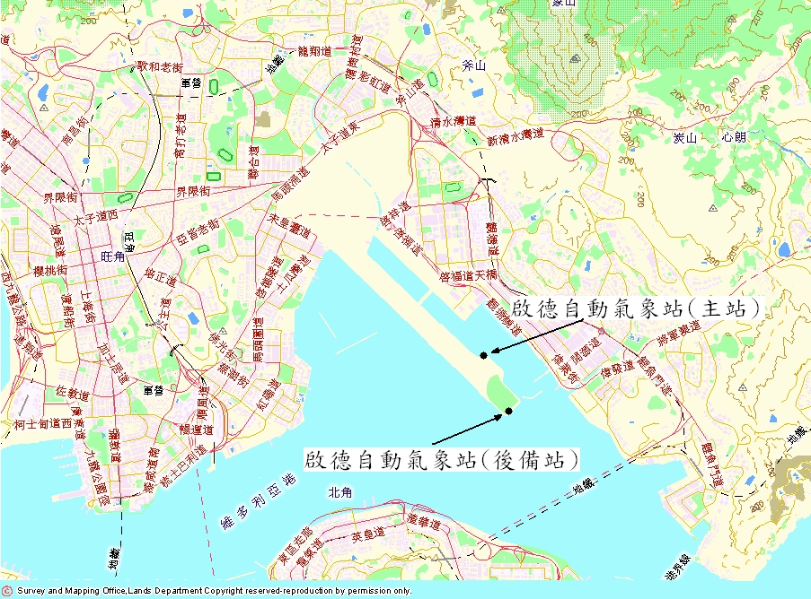
圖ニ 現時啟德自動氣象站的兩個觀測點位置

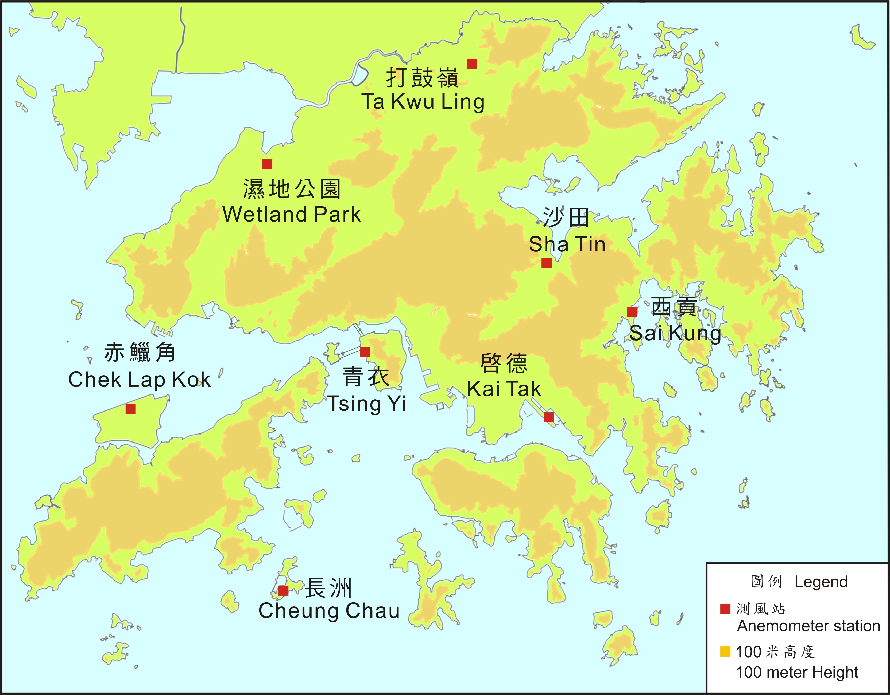
圖三 三號和八號風球的風力參考網絡

